Ақмола облысы білім басқармасының Сандықтау ауданы бойынша білім бөлімінің жанындағы Балкашин ауылының «Мирас» бөбекжайы» мемлекеттік коммуналдық қазыналық кәсіпорны

Сценарий спортивного развлечения
Тақырыбы: Тема: «Праздник воздушных шариков»

Инструктор по физическому воспитанию:
Исмагулова Алма Сапаргалиевна.

2024
Сценарий проведения развлечения «Праздник воздушных шариков»
Цель: Создать атмосферу праздника.
- Доставить детям радость от участия в эстафетах, конкурсах, играх и забавах.
- Создание благоприятной, дружеской и доброжелательной атмосферы в процессе общения.
Предварительная работа:
- Подготовка музыкального сопровождения эстафет, игр.
- Подготовка необходимых атрибутов для праздника.
Ведущий:
Здравствуйте, девчонки и мальчишки! Вот мы снова собрались в это прекрасный ,теплый летний день. чтобы отметить день рождения.
Только вот я забыла, чей сегодня день рождения? (Дети пытаются отгадать, у кого день рождения.)
А вот и не угадали!
Сегодня, 24 июля, День рождения у … воздушного шарика. Воздушному шарику уже много- много лет.. Ему исполнилось в этом году 231 год!
А придумали его для развлечения, для радости и смеха.
Ведущий:
Кто-то когда-то придумал шары,
Как развлеченье для детворы.
Кто-то когда-то впервые надул,
Кто-то когда-то в них душу вдохнул.
Нет, без шаров не пройдет карнавал
И не украсится праздничный зал!
Шарики всех нас манят с давних пор,
В каждом из них есть полет и простор.
Ведущий: У нас сегодня в шарики везде. Разноцветные веселые шарики — это всегда радость и праздничное настроение. Но сегодня они будут служить нам не только украшением нашего праздника.
Шарики помогут нам провести веселые игры и конкурсы.
Вы хотите поиграть и повеселиться? (Да!) 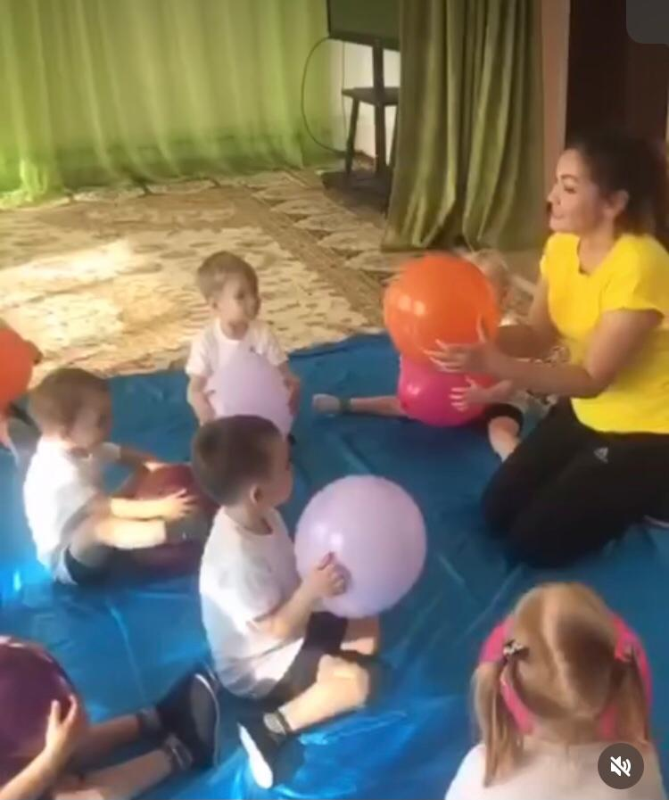
Ведущий: Ну, а помогут веселиться нам гости ,Веселинка и Игринка.( под музыку выходят герои)
Веселинка:
Здравствуйте, детишки!
Девчонки и мальчишки!
Игринка:
Мы клоуны веселые
На праздник к вам пришли,
С воздушными шарами играть здесь будем мы!
Знаем, что сегодня будет много конкурсов, эстафет, игр.
Ведущий: Ну, что, настроение у всех бодрое? (Да!) Веселое? (Да!) Тогда начинаем! Первый конкурс у нас будет разминочный, называется
1.«Прокати и не урони».
Команды выстраиваются в колонны. Первому ребенку дают в руки шар. По команде дети передают шар сзади стоящему через голову.
2. «Весёлые старты».
Каждой команде необходимо проскакать или пробежать дистанцию (обегая конусы, и не сбивая их) с зажатым между ног длинным шариком . Какая команда первая справится с заданием, получает победный шарик.
4. «Кенгуру».
Команды выстраиваются в колонны. Первому ребенку в колонне дают в руки шар. По команде дети зажимают шар между коленями и прыгают до финишной линии, затем берут шарик в руки и бегут к своей команде, передают шары. Затем поочередно проходит дистанцию каждый участник команды. Какая команда первая справится с заданием, получает победный шарик.
Ведущий: я предлагаю разминку для гостей,
«Замри» правила такие. (Ведущий подбрасывает вверх воздушный шар, и пока шар летит, все участники игры активно двигаются, танцуют. Как только шар коснулся пола, все замирают.)
Ну, а теперь продолжаем. 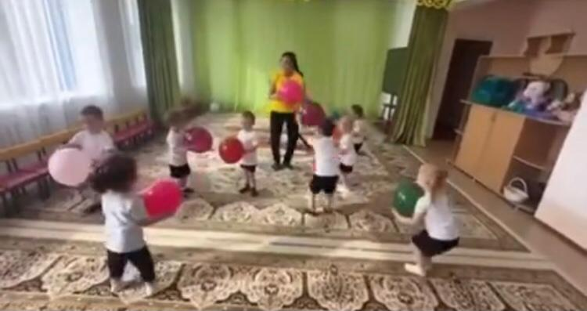
Игра героев со зрителями.( герои делят команды, задают вопросы по очереди: назови какие шары бывают: по цвету, по форме) команды отвечают по очереди.
6. «Перенеси шары».
Команды выстраиваются в колонны. Первому ребенку в колонне дают в руки теннисную ракетку и шар. По команде дети двигаются к финишной линии, стараясь не потерять шарик, затем берут шарик в руки и бегут к своей команде, передают ракетку и шар. Затем поочередно проходит дистанцию каждый участник команды.
7.«Метание воздушных шариков» (Кто дальше кинет шарик. по 4 ребенка)

8. «Воздушный хоккей» (Загнать шарик веником в ворота)
9.«Собери шары» (раскидываются желтые и синие шары одна команда собирает желтые, другая синие).
Герои.: Дорогие ребята, шарики сегодня развеселили вас, подняли настроение?
Дети: Да!
Ведущий: Вот видите, сколько радости, смеха, шума и веселья может принести обыкновенный воздушный шарик, дню рождения которого была посвящена наша программа. Так давайте поделимся своим хорошим настроением!
Пусть воздушные шары
В руках умелой детворы
Превращаются в подарки,
Чтобы мир вокруг был ярким!
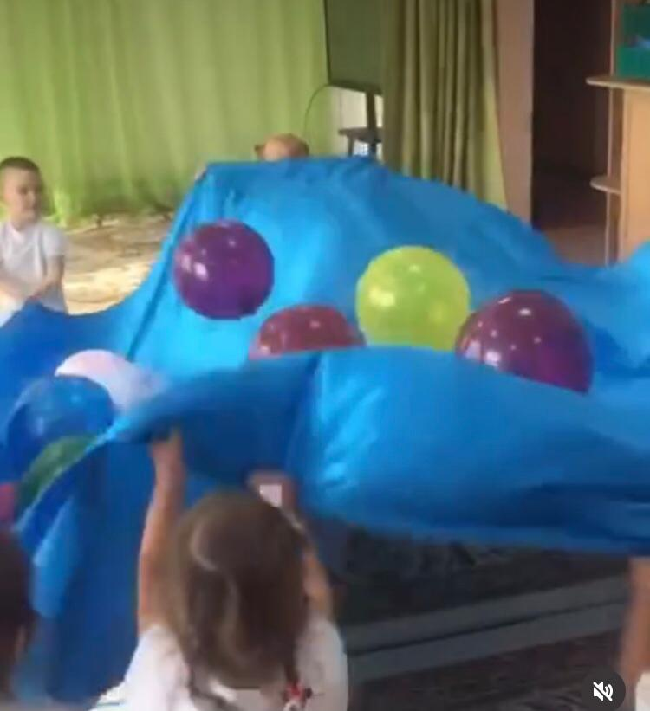
Дети рисуют на шариках фломастером смешные рожицы, пишут пожелания.
Ведущий: Дорогой, воздушный шарик, с Днем рождения!
Дети хором: С Днем рождения!
Ведущий: Шарик, шарик не грусти в небо синее лети! ( Под музыку прощаются).

